7.在查看页面开发一个新功能，在“数量”列双击数字有弹窗可以修改和保存数量到备货单。

1.金额计算公式错误，没有纳入折扣率参数
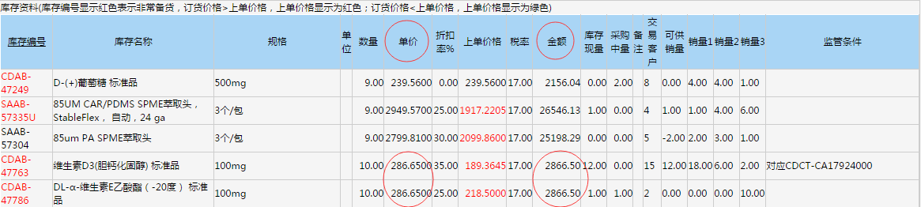

2. 订货价=208.26*0.75=156.195<160.58，上单价格颜色标识因为绿色，我估计判断条件计算时出了点问题 ；

3. CDAB-CRM1891 三个月 交易客户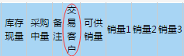，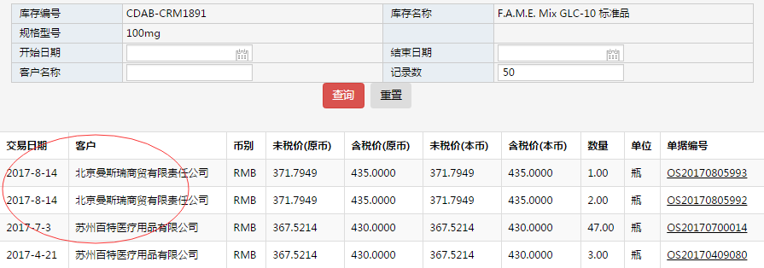交易客户计算 没有剔除重复客户然后再计算

4.编辑页面修改
“监管条件”列移动到“备注”列后面，即最后一列；
“可供销量”列移动到“单价”列后面；
5. 客户询价单里面的“库存现量”，我查了下还是没有，希望与老启飞保持一致，保留有“库存现量”列

6. 在客户询价单里面点击库存编号链接失效，需要恢复链接功能。- OK
没有发布出来？

8.在“自动备货模板设定”中加入“统一关联备货人员”功能 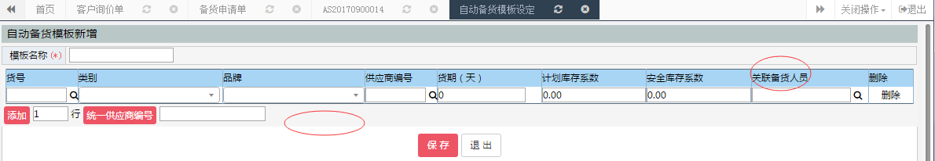

在自动备货模板设定中能否开发批量导入模板？（预计什么时候可以完成）

